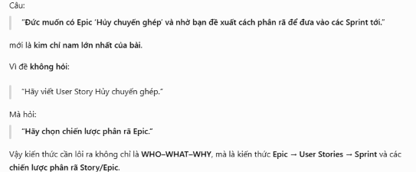
Hãy nhớ:
User Story kể một lát cắt giá trị có thể đưa đến User.
Task kỹ thuật kể đội Dev phải làm gì để tạo ra Story đó.
Epic Hủy chuyến ghép
Có thể tồn tại nhiều nghiệp vụ/hành vi có giá trị bên trong nó.
Nhưng: “Frontend làm nút Hủy” , “Backend tạo API cancel” ,“Update database”
chỉ là technical tasks, chưa phải các User Story tốt.
Kim chỉ nam thực sự của bài
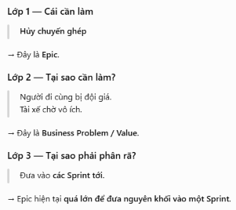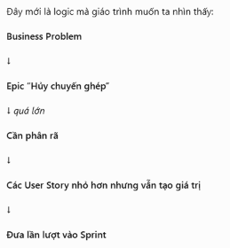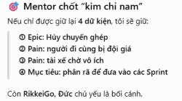

3. Quy tắc nghiệp vụ

Tách 3 quy tắc thành 3 loại thông tin

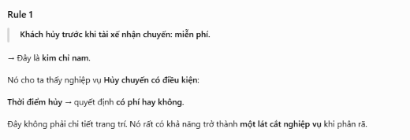

Giáo trình đang “cài” gì ở đây?

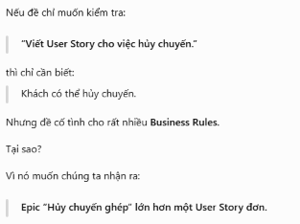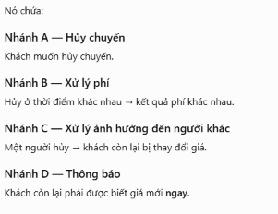

🧠 Kết quả bóc lớp hiện tại

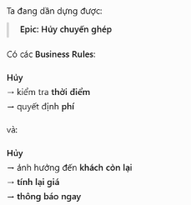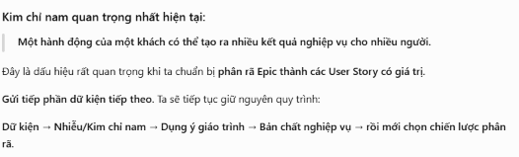

4. Ràng buộc & Bẫy dữ liệu (Edge Cases)

Giáo trình đang muốn ta nhìn thấy gì?

Nhưng ngay lập tức xuất hiện câu hỏi:
“Nếu hai sự kiện xảy ra gần như cùng lúc thì xác định trước/sau bằng gì?”

Đây là dữ kiện rất quan trọng đối với Acceptance Criteria

Ta đã học:
User Story = nhu cầu
Acceptance Criteria = điều kiện để biết nhu cầu đã được đáp ứng

Dữ kiện gốc → dùng nguyên trạng.
Tiêu chí đề xuất → phải đánh dấu là cần xác nhận.

Đó có thể là Acceptance Criteria / business rule của Story về hủy/tính phí.

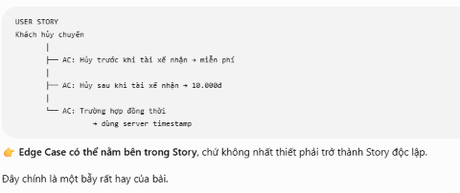

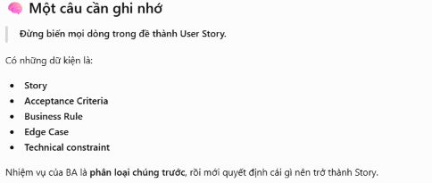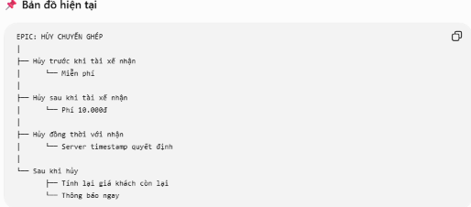

Phần 1 - Đề xuất: Đề xuất 2 chiến lược phân rã Epic khác nhau về bản chất; mỗi chiến lược liệt kê tên các Feature tạo ra.
Mà phải tìm 2 cách phân rã có nguyên lý khác nhau.
Đề không kiểm tra khả năng chia nhỏ tùy ý. Nó kiểm tra khả năng nhìn một Epic từ những “chiều phân rã” khác nhau và tạo ra các Feature có ý nghĩa nghiệp vụ.
BƯỚC 1 — Đừng vội chia Epic
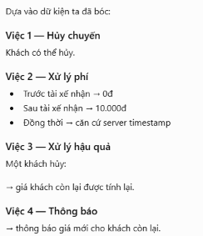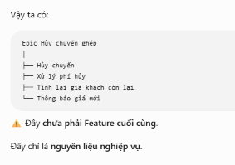
BƯỚC 2 — Hiểu “chiến lược phân rã” là gì
Hãy tưởng tượng Epic là một ổ bánh mì rất lớn. Ta muốn chia nó thành các phần nhỏ.
Nhưng có nhiều cách cắt.
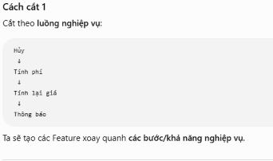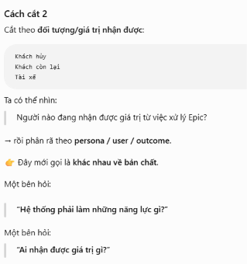
BƯỚC 3 — Chọn CHIỀU CẮT thứ nhất
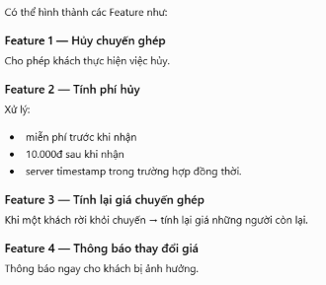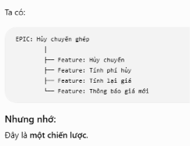
BƯỚC 4 — Chọn CHIỀU CẮT thứ hai
Thay vì: “Workflow có những bước nào?”
ta hỏi: “Ai bị ảnh hưởng / ai nhận được giá trị?”
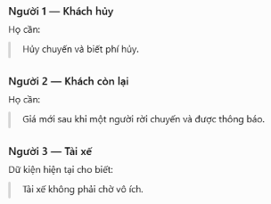
Nhưng ⚠️ đừng tự bịa Feature cho tài xế nếu đề chưa cung cấp hành vi/chức năng cụ thể liên quan đến tài xế. Đây là nguyên tắc cực quan trọng: Có Pain ≠ có đủ dữ kiện để tạo Feature.

